VENDIM

Nr.406, datë 25.6.2004

PËR MIRATIMIN E RREGULLORES PËR PËRSHKRIMIN, PROCEDURAT E PROPOZIMIT, TË SHQYRTIMIT DHE TË DHËNIES SË MEDALJEVE PERSONELIT TË FORCAVE TË ARMATOSURA TË REPUBLIKËS SË SHQIPËRISË

Në mbështetje të nenit 100 të Kushtetutës, të pikës 16 të nenit 14 të ligjit nr.8671, datë 26.10.2000 "Për pushtetet dhe autoritetet e komandimit e të drejtimit strategjik të Forcave të Armatosura të Republikës së Shqipërisë", të ndryshuar dhe të nenit 4 të ligjit nr.9215, datë 1.4.2004 "Për medaljet për personelin e Forcave të Armatosura të Republikës së Shqipërisë", me propozimin e Ministrit të Mbrojtjes, Këshilli i Ministrave

VENDOSI:

1. Miratimin e rregullores për përshkrimin, procedurat e propozimit, të shqyrtimit dhe të dhënies së medaljeve personelit të Forcave të Armatosura të Republikës së Shqipërisë.
2. Ngarkohet Ministri i Mbrojtjes për zbatimin e këtij vendimi.
Ky vendim hyn në fuqi pas botimit në Fletoren Zyrtare.

KRYEMINISTRI
Fatos Nano

RREGULLORE

PËR PËRSHKRIMIN, PROCEDURAT E PROPOZIMIT, SHQYRTIMIT DHE DHËNIES SË MEDALJEVE PERSONELIT TË FORCAVE TË ARMATOSURA TË REPUBLIKËS SË SHQIPËRISË

Kreu I
Dispozita të përgjithshme

Neni 1

Baza ligjore

Kjo rregullore bazohet në ligjin nr.9215, datë 1.4.2004 "Për medaljet për personelin e Forcave të Armatosura të Republikës së Shqipërisë".

Neni 2

Objekti

Objekti i kësaj rregulloreje është përshkrimi i medaljeve që i jepen personelit që shërben në Forcat e Armatosura, rregullat dhe procedurat e propozimit, shqyrtimit, dhënies dhe mbajtjes së tyre.

Neni 3

Qëllimi

Qëllimi i kësaj rregulloreje është bërja publike e figurës së ushtarakut dhe veprimtarisë së tij, njohja e personelit ushtarak në shoqërinë civile dhe motivimin e tyre për realizimin e detyrave. Ushtaraku të gëzojë krenarinë e nevojshme dhe të merituar, duke iu vlerësuar të gjitha sakrificat e bëra që rrjedhin nga profesioni.
Neni 4

Personat subjekt i kësaj rregulloreje

Subjekt i kësaj rregulloreje është personeli ushtarak aktiv, rezervë, personeli civil që shërben në Forcat e Armatosura, repartet që shquhen për merita të veçanta në Forcat e Armatosura të Republikës së Shqipërisë dhe ushtarakët e huaj që kryejnë misionin në Shqipëri dhe shquhen për bashkëpunimin me Forcat tona të Armatosura.

Neni 5

Autoritetet e dhënies së medaljeve

1. Medaljet, personelit që shërben në Forcat e Armatosura, i jepen nga Ministri i Mbrojtjes, Shefi i Shtabit të Përgjithshëm i Forcave të Armatosura, Komandanti i Forcës (Komandanti i Komandës Mbështetëse) dhe Komandanti i Brigadës.
2. Autoritetet, e përcaktuara në pikën 1 të këtij neni, nxjerrin urdhra me shkrim për dhënien e medaljas.

Neni 6

Përkufizime

Në kuptim të kësaj rregulloreje:
1. Arritje të veçanta. Arritje përmbi kërkesat e kryerjes së detyrës. Një realizim i jashtëzakonshëm me një fillim të caktuar dhe datë në përfundim. Shtrirja në kohë nuk është kriter parësor, megjithatë shpejtësia e realizimit të një detyre të rëndësishme mund të jetë faktor përcaktues në vlerat e një akti.
2. Arritje të merituara. Arritje në realizimin e detyrave, mbi bazën e përpjekjeve të vazhdueshme individuale, punës sistematike dhe me ndjenjë të lartë përgjegjësie.
3. Shërbime të merituara. Shërbime në interes të Forcave të Armatosura që kryhen nga ushtarakët në një periudhë të caktuar kohe. Kryerja e detyrës kapërcen atë që pritet nga personi në bazë të rangut dhe eksperiencës në të gjithë hapësirën e detyrës.
4. Trimëri e lartë. Cilësi ose gjendje që tregon kurajo nga personeli ushtarak në rrethana lufte dhe situata të jashtëzakonshme.
5. Vendosmëri e lartë. Cilësi ose gjendje që tregon vendosmëri për çuarjen deri në fund të detyrës nga personeli ushtarak në rrethana lufte dhe situata të jashtëzakonshme.
6. Heroizëm për shpëtimin e jetës. Janë aktet ose veprimet heroike nga një individ ose grup individësh në një konflikt me armikun, në një operacion ushtarak, humanitar për shpëtimin e jetës s shokut duke vënë në rrezik jetën e vet.
7. Operacione të ndryshme. Operacione luftarake, humanitare e paqeruajtëse.
8. Sjellje shembullore. Ushtaraku dallohet për korrektësi në zbatimin e detyrave, reflekton kulturë, edukatë qytetare e ushtarake dhe moral të pastër.
9. Tregues të lartë gjatë detyrës. Tregues nga arritja e të cilave do të varet në një shkallë të konsiderueshme realizimi i misionit kushtetues të Forcave të Armatosura.
10. Rezultate të larta në përvetësimin e programit mësimor. Rezultatet më të larta të arritura në përvetësimin e programit mësimor sipas standardeve të përcaktuara në një periudhë të caktuar, në kushte të barabarta.
11. Detyra me përgjegjësi të lartë. Detyrë e cila nga pozicioni i funksionit që mbart, mban përgjegjësi maksimale për një operacion të suksesshëm të një komande, të një aktiviteti, instalimi ose projekti. Kryerja e një detyre të tillë duhet të përfshijë pranimin dhe përmbushjen e detyrimit në dobi të interesave të Republikës së Shqipërisë e Forcave të Armatosura.
12. Ka kryer detyrën e komandantit. Ushtaraku që është emëruar dhe ka kryer në fakt, pa shkëputje, detyrën e komandantit të brigadës, batalionit, kompanisë dhe të strukturave të tjera të njehsuara me to, në strukturat organizative të Forcave të Armatosura të Republikës së Shqipërisë, brenda dhe jashtë vendit.

13. Ka kryer detyra në Ministrinë e Mbrojtjes. Ushtarak që është emëruar dhe ka kryer në fakt dhe pa shkëputje, detyra në Ministrinë e Mbrojtjes në një funksion të caktuar në përputhje me strukturën organizative të saj.
14. Ka kryer detyra në Shtabin e Përgjithshëm të Forcave të Armatosura. Ushtarak që është emëruar dhe ka kryer në fakt dhe pa shkëputje detyra në Shtabin e Përgjithshëm në një funksion të caktuar në përputhje me strukturën organizative të tij.
15. Specialist zjarri. Ushtaraku që zotëron shkëlqyeshëm teknikën luftarake, taktikën e përdorimit të saj, zhvillon qitje me precizion të lartë duke asgjësuar objektivin.
16. I shquar. Një person që është dalluar në arritje ose realizime në mënyrë të lavdërueshme krahasuar me personat e tjerë në rrethana të njëjta ose të ngjashme. Përcaktimi i këtij dallimi kërkon një vëmendje të madhe për ta dalluar nga veprimet e zakonshme dhe rutinore.

Kreu II
Medaljet

Neni 7

Llojet e medaljeve

Personelit ushtarak e civil dhe reparteve të Forcave të Armatosura të Republikës së Shqipërisë u jepen këto medalje:
1. Medalja "Për shërbime të shquara"
2. Medalja "Për pjesëmarrje në shërbime ndërkombëtare"
3. Medalja "Për shërbime të larta" për punonjësit civilë
4. Medalja "Shpëtoj jetë"
5. Medalja "Për shërbime të veçanta"
6. Medalja "E karrierës"
7. Medalja "Komandanti"
8. Medalja "Për shërbim në Ministrinë e Mbrojtjes dhe në Shtabin e Përgjithshëm"
9. Medalja "Nderi për shërbim ushtarak"
10. Medalja "Repart i shquar"
11. Medalja "Plagosur në luftë"
12. Medalja "E shërbimit"
13. Medalja "Për rezultate të larta në përvetësimin e programit mësimor"
14. Medalja "Qitës i dalluar"

Neni 8

Llojet e medaljeve që japin autoritetet

Autoritetet e përcaktuara në nenin 5 të kësaj rregulloreje, japin këto medalje:
1. Ministri i Mbrojtjes:
- Medalja "Për shërbime të shquara"
- Medalja "Për pjesëmarrje në shërbimet ndërkombëtare"
- Medalja "Për shërbime të larta" për punonjësit civilë
2. Shefi i Shtabit të Përgjithshëm i Forcave të Armatosura:
- Medalja "Shpëtoj jetë"
- Medalja "Për shërbime të veçanta"
- Medalja "E karrierës"
- Medalja "Komandanti" për komandantët e brigadës
- Medalja "Për shërbimin në Ministrinë e Mbrojtjes dhe në Shtabin e Përgjithshëm"
- Medalja "Nderi për shërbim ushtarak"
- Medalja "Repart i shquar"
- Medalja "Plagosur në luftë"

Shefi i Shtabit të Përgjithshëm i Forcave të Armatosura jep edhe të gjitha medaljet që jep Komandanti i Forcës, për njësitë dhe raprtet autonome të Shtabit të Përgjithshëm.
3. Komandanti i Forcës (Komandanti i Komandës Mbështetëse):
- Medalja "E karrierës"
- Medalja "Komandanti" për komandantët e batalionit
- Medalja "E shërbimit"
- Medalja "Për rezultate të larta në përvetësimin e programit mësimor"
4. Komandanti i Brigadës:
- Medalja "Komandanti" për komandantët e kompanisë
- Medalja "Qitës i dalluar"

Kreu III
Përshkrimi i medaljeve dhe I certifikatës

Neni 9

Përshkrimi i medaljeve

Çdo medalje ka formën dhe përmbajtjen e saj, siç përshkruhen në lidhjen 1, bashkëlidhur dhe pjesë përbërëse e kësaj rregulloreje.

Neni 10

Certifikata e medaljes

1. Dhënia e medaljeve shoqërohet me certifikatë.
2. Formati i certifikatës është letër A4 (8,27x11,69), cilësi e parë, me fushë stemën e institucionit që jep medaljen me kornizë me shirit anash.

Neni 11

Përmbajtja e certifikatës

Certifikata duhet të përmbajë lart në qendër stemën e Republikës, institucionet, por jo më shumë se tre nivele; autoritetin që jep medaljen; gradën, emrin, mbiemrin e personit që i jepet medalja; titullin e medaljes; motivacionin; numrin dhe datën e urdhrit për dhënien e medaljes; në fund, funksionin, emrin, mbiemrin, firmën e titullarit që jep medaljen dhe vulën.

Kreu IV
Kriteret e dhënies së medaljeve

Neni 12

Medalja për "Për shërbime të shquara"

Medalja "Për shërbime të shquara" u jepet ushtarakëve dhe punonjësve civilë të Forcave të Armatosura, që janë dalluar për shërbime të merituara në detyrat me përgjegjësi të lartë.
Kjo medalje u jepet oficerëve, punonjësve civilë, nënoficerëve, ushtarëve profesionistë, ushtarëve aktivë që dallohen në realizimin e detyrave specifike me përgjegjësi të lartë, si: kontributi i tyre në reformimin, ristrukturimin dhe modernizimin e Forcave të Armatosura, në drejtimin me kompetencë të lartë profesionale të njësisë, repartit, nënrepartit, në dhënien e mendimeve dhe kontributit shkencor në përmirësimin e infrastrukturës, në përmirësimin dhe avancimin e metodave të drejtimit e komandimit, në shërbime të shquara në ndihmë të popullatës etj.

Neni 13

Medalja "Për pjesëmarrje në shërbime ndërkombëtare"

Medalja "Për pjesëmarrje në shërbime ndërkombëtare" u jepet ushtarakëve dhe punonjësve civilë të Forcave të Armatosura, të cilët kanë marrë pjesë, për një periudhë kohore jo më pak se 3 muaj, në operacione të ndryshme dhe paqeruajtëse nën drejtimin e NATO-s, të Kombeve të Bashkuara, Bashkimit Europian ose për shërbime të tjera në shtete të huaja.
Kjo medalje u jepet oficerëve, punonjësve civilë, nënoficerëve, ushtarëve profesionistë, ushtarëve aktivë kur ata marrin pjesë në misionet paqeruajtëse në përbërje të forcave të NATO-s, Kombeve të Bashkuara, Bashkimit Europian, në stërvitje të ndryshme afatgjata shumëpalëshe, në përbërje të grupeve të ndryshme pune me karakter shkencor e ushtarak ndërkombëtar, për një periudhë kohore jo më pak se 3 muaj.

Neni 14

Medalja "Për shërbime të larta"

Medalja "Për shërbime të larta" u jepet punonjësve civilë të Forcave të Armatosura për arritje të veçanta në kryerjen e detyrave të tyre, për një periudhë jo më pak se dy vjet.
Kjo medalje u jepen punonjësve civilë që kanë shërbyer në radhët e Forcave të Armatosura jo më pak se dy vjet, të cilët janë shquar për arritje të larta në përmbushjen e detyrave në fushat ku ata punojnë, kanë dhënë kontributin e tyre profesional për reformën, infrastrukturën dhe shkencën ushtarake etj.

Neni 15

Medalja "Shpëtoj jetë"

Medalja "Shpëtoj jetë" u jepet ushtarakëve të dalluar për heroizëm në shpëtimin e jetës së njeriut, duke rrezikuar jetën e tyre, përfshirë operacionet e kërkim-shpëtimit.
Kjo medalje u jepet oficerëve, nënoficerëve, ushtarëve profesionistë, ushtarëve aktivë të Forcave të Armatosura, të cilët tregojnë heroizëm të lartë në operacionet humanitare, në përmbytjet natyrore, orteqet e dëborës, tërmetet, rrëshqitjet e dheut, bllokimet e ndryshme të rrugëve, evakuimin e popullsisë etj., për shpëtimin e jetës së njerëzve dhe të pasurisë së rrezikuar nga pasojat e tyre, si dhe ata që dallohen për trimëri, heroizëm dhe sakrificë në operacionet e ndryshme të kërkim-shpëtimit.

Neni 16

Medalja "Për shërbime të veçanta"

Medalja "Për shërbime të veçanta" u jepet ushtarakëve, të cilët dallohen për arritje ose shërbime të merituara, por që nuk kanë marrë pjesë në betejat ushtarake.
Kjo medalje u jepet oficerëve, nënoficerëve, ushtarëve profesionistë, ushtarëve aktivë, të cilët dallohen për arritje të merituara në zbatimin e detyrave të gatishmërisë, stërvitjes, disiplinës, marrëdhënieve në aktivitetet brenda dhe jashtë repartit, si dhe shquhen për shërbime të merituara në fushën e sigurisë, ruajtjes, informacionit etj.

Neni 17

Medalja "E karrierës"

Medalja "E karrierës" u jepet nga Shefi i Shtabit të Përgjithshëm të Forcave të Armatosura ushtarakëve, të cilët shërbejnë në këto forca për një periudhë 25-vjeçare dhe nga Komandanti i Forcës (Komandanti i Komandës Mbështetëse) çdo 5 vjet ushtarakëve që shërbejnë në Forcat e Armatosura dhe që kanë kontribuar në sigurinë kombëtare të Republikës së Shqipërisë. Fillimi i shërbimit në Forcat e Armatosura njihet data e titullimit oficer, nënoficer.
Neni 18

Medalja "Komandanti"

Medalja "Komandanti" u jepet ushtarakëve që kanë kryer me sukses detyrën e komandantit të brigadës, batalionit, kompanisë ose një detyrë të të njëjtit rang, për një periudhë jo më pak se dy vjet.

Neni 19

Medalja "Për shërbim në Ministrinë e Mbrojtjes dhe në Shtabin e Përgjithshëm"

Medalja "Për shërbim në Ministrinë e Mbrojtjes dhe në Shtabin e Përgjithshëm" u jepet ushtarakëve, që kanë kryer me sukses detyrën në Ministrinë e Mbrojtjes dhe në Shtabin e Përgjithshëm, për një periudhë jo më pak se dy vjet.

Neni 20

Medalja "Nderi për shërbim ushtarak"

Medalja "Nderi për shërbim ushtarak" u jepet ushtarakëve, që demonstrojnë sjellje shembullore dhe kanë arritur tregues të lartë gjatë detyrës, për një periudhë 5-vjeçare. Kjo medalje mund të jepet çdo 5 vjet nga koha e marrjes së medaljes së fundit.
Kjo medalje jepet për oficerët, nënoficerët që dallohen për sjellje shembullore, zbatim me korrektësi të detyrave në fushën e gatishmërisë, shërbimit, stërvitjes, ligjshmërisë etj., si dhe kanë tregues të lartë në detyrën funksionale.

Neni 21

Medalja "Repart i shquar"

Medalja "Repart i shquar" u jepet reparteve që kanë treguar trimëri e vendosmëri të lartë, gjatë përmbushjes së misionit përmes vështirësive të mëdha.
Kjo medalje u jepet reparteve që shquhen për trimëri e vendosmëri të lartë gjatë përmbushjes së misioneve për ruajtjen e integritetit të vendit, misioneve paqeruajtëse e humanitare.

Neni 22

Medalja "Plagosur në luftë"

Medalja "Plagosur në luftë" u jepet ushtarakëve të plagosur gjatë luftimeve kundër armikut të Republikës së Shqipërisë.

Neni 23

Medalja "E shërbimit"

Medalja "E shërbimit" u jepet ushtarakëve, që dallohen për shërbime apo arritje të merituara gjatë kryerjes së detyrave.
Kjo medalje u jepet oficerëve, nënoficerëve, ushtarëve profesionistë, ushtarëve aktivë, kur ata dallohen për arritje të merituara në kryerjen e detyrave të gatishmërisë, shërbimit, stërvitjes dhe aktiviteteve të tjera të sigurisë e ruajtjes.

Neni 24

Medalja "Për rezultate të larta në përvetësimin e programit mësimor"

Medalja "Për rezultate të larta në përvetësimin e programit mësimor" u jepet 5 për qind të ushtarakëve, të dalluar në mësime ose gjatë zhvillimit të një kursi të caktuar.
Kjo medalje u jepet oficerëve, nënoficerëve, studentëve ushtarakë, ushtarëve profesionistë, ushtarëve aktivë që dallohen në përvetësimin e programit të stërvitjes në kurse e aktivitete të ndryshme stërvitore.

Neni 25

Medalja "Qitës i dalluar"

Medalja "Qitës i dalluar" u jepet ushtarakëve, të cilët dallohen si specialistë zjarri me armët që disponon reparti, sipas standardeve të përcaktuara.

Kreu IV
Rregullat dhe procedurat për propozimet dhe dhënien e medaljeve

Neni 26

E drejta për të propozuar medalje

1. Medaljet, të cilat i jepen personelit ushtarak dhe civil nga Ministri i Mbrojtjes, propozohen nga:
1.1 Zëvendësministri i Mbrojtjes për ushtarakët në Ministrinë e Mbrojtjes;
1.2 Shefi i Shtabit të Përgjithshëm të Forcave të Armatosura, për ushtarakët dhe punonjësit civilë që shërbejnë në Forcat e Armatosura, përveç nëpunësve civilë, që shërbejnë në Ministrinë e Mbrojtjes;
1.3 Sekretari i Përgjithshëm për nëpunësit civilë që shërbejnë në Ministrinë e Mbrojtjes.
2. Medaljet, të cilat i jepen personelit ushtarak nga Shefi i Shtabit të Përgjithshëm, propozohen nga:
2.1 Zëvendësshefi i Shtabit të Përgjithshëm, drejtori i Shtabit të Përgjithshëm për ushtarakët që shërbejnë në Shtabin e Përgjithshëm, repartet dhe institucionet në varësi të drejtpërdrejtë të Shtabit të Përgjithshëm dhe ushtarakët që shërbejnë në Ministrinë e Mbrojtjes;
2.2 Komandanti i Forcës (Komandanti i Komandës Mbështetëse) për të gjithë ushtarakët që shërbejnë në Forcë (Komandën Mbështetëse).
3. Medaljet, të cilat i jepet personelit ushtarak nga Komandanti i Forcës (Komandanti i Komandës Mbështetëse), propozohen nga:
3.1. Zëvendëskomandanti i Forcës (Komandës Mbështetëse) për komandantët e njësive dhe repartet autonome të Forcës (Komandës Mbështetëse);
3.2. Shefi i Shtabit të Forcës (Komandës Mbështetëse) për personelin e Shtabit të Forcës, (Komandës Mbështetëse);
3.3 Komandanti i brigadës për personelin e brigadës;
3.4 Komandantët e akademive për personelin e tyre;
3.5 Rektori i Universitetit Ushtarak për personelin civil.
4. Medaljet, të cilat i jepen personelit ushtarak nga Komandanti i Brigadës propozohen nga:
4.1. Zëvendëskomandanti i brigadës dhe shefi i shtabit, për personelin e shtabit dhe nënrepartet autonome;
4.2. Komandanti i batalionit për personelin e batalionit.
5. Propozimi nuk mund të bëhet nga persona kur një e drejtë e tillë nuk i është njohur nga kjo rregullore.

Neni 27

E drejta e dhënies së medaljes pa propozim

1. Ministri i Mbrojtjes ka të drejtë të marrë nismën për dhënien e medaljeve dhe të japë medalje pa pasur propozim për Shefin e Shtabit të Përgjithshëm të Forcave të Armatosura, zëvendësministrin e Mbrojtjes, Sekretarin e Përgjithshëm të Ministrisë së Mbrojtjes, personaliteteve nga fusha të ndryshme të jetës ushtarake e shoqërisë civile, të cilët kanë dhënë kontributin e tyre në modernizimin e Forcave të Armatosura të Republikës së Shqipërisë, personaliteteve të huaja ushtarake e civile që kanë ndihmuar në reformimin e Forcave të Armatosura të Republikës së Shqipërisë.
2. Shefi i Shtabit të Përgjithshëm ka të drejtë të marrë nismën për dhënien e medaljeve dhe të japë medalje pa pasur propozim për zëvendësshefin e Shtabit të Përgjithshëm dhe komandantët e forcave e ato mbështetëse.
3. Komandanti i Forcës (Komandanti i Komandës Mbështetëse) ka të drejtë të marrë nismën për dhënien e medaljeve dhe të japë medalje pa pasur propozim për zëvendëskomandantin e shefin e shtabit të forcës (Komandës Mbështetëse), Komandantin e Akademisë.
4. Komandanti i brigadës ka të drejtë të marrë nismën për dhënien e medaljeve dhe të japë medalje pa pasur propozim për zëvendëskomandantin dhe shefin e shtabit të brigadës.
5. Autoritetet e përcaktuara në pikat 1, 2, 3 dhe 4 të këtij neni kanë të drejtë të marrin masa për dhënien e medaljeve dhe të japin medalje pa pasur propozim edhe për ushtarakë dhe personalitete ushtarake e civile të huaja.

Neni 28

E drejta e dhënies së medaljes për ushtarakët dhe personalitetet e huaja

1. Medaljet, të përcaktuara në nenin 7 të kësaj rregulloreje, u jepen edhe ushtarakëve dhe personaliteteve civile të huaja që kontribuojnë me veprimtarinë e tyre në ristrukturimin dhe modernizimin e Forcave tona të Armatosura.
2. Medaljet jepen nga autoritetet e përcaktuara në nenin 5 të kësaj rregulloreje.

Neni 29

Afati i paraqitjes së propozimit

1. Propozimet për dhënien e medaljeve i paraqiten autoritetit që jep medalje të paktën 30 ditë përpara veprimtarisë, kur është planifikuar dhënia e medaljeve.
2. Propozimi shoqërohet gjithmonë me përshkrimin e arritjeve dhe veprimtarinë konkrete ku është dalluar i propozuari.

Neni 30

Dokumentimi i medaljeve

1. Dokumentimi i medaljeve që i jepen personelit ushtarak dhe civil të Forcave të Armatosura, bëhet nga Drejtoria e Menaxhimit të Burimeve Njerëzore në Ministrinë e Mbrojtjes, Drejtoria e Personel-Organizimit në Shtabin e Përgjithshëm dhe strukturat e personelit në Forca (Komandat Mbështetëse) dhe ato të brigadave.
2. Për çdo rast, bëhen shënimet përkatëse në dosjen personale të personit që merr medaljen.

Kreu IV
Dhënia e medaljeve

Neni 31

Rastet e dhënies së medaljeve

1. Personelit të Forcave të Armatosura medaljet i jepen në raste festash kombëtare, përvjetorë, data historike dhe ngjarje të shënuara për Forcat e Armatosura, pas përfundimit me sukses të stërvitjeve të ndryshme, përfundimit të karrierës ushtarake, në raste ditëlindjesh etj.
2. Dhënia e medaljeve në çdo rast organizohet me ceremoni.

Neni 32

Ceremonia e dhënies së medaljeve

1. Mënyra e organizimit të ceremonive për dhënien e medaljeve bëhet sipas Rregullores së Ceremonialit Ushtarak.
2. Ceremonia e dhënies së medaljes ushtarake organizohet nga institucioni ushtarak që ka propozuar dhënien e medaljes.
Në raste të veçanta, për personalitete me merita shumë të spikatura, ceremonia e dhënies së medaljes ushtarake organizohet në Ministrinë e Mbrojtjes, ku Ministri i Mbrojtjes e jep vetë medaljen.
3. Medaljen ushtarake e jep vetë Ministri i Mbrojtjes, Shefi i Shtabit të Përgjithshëm të Forcave të Armatosura të Republikës së Shqipërisë, Komandanti i Forcës (Komandanti i Mbështetjes), Komandanti i Brigadës ose persona të deleguar nga ata.
4. Medalja ushtarake i jepet vetë personit. Nëse dhënia e medaljes është pas vdekjes, ajo i jepet familjarëve të tij.
5. Dorëzimi i medaljes bëhet në prani të efektivit të repartit, të pjesëtarëve të familjes dhe të të ftuarve të tjerë.
6. Rekomandohet që të bëhen fotografi me ushtarakun që merr medaljen.
7. Kur medalja i jepet repartit bëhet rreshtimi i tij, paraqitet forca, lexohet urdhri dhe vendoset medalja në flamur.
8. Dhënia e medaljeve shkruhet në librin e ceremonive.
9. Ceremonia e dorëzimit të medaljes bëhet brenda 30 ditëve nga dita e nënshkrimit.

Kreu V
Mbajtja e medaljeve nga personeli i forcave të armatosura

Neni 33

Mbajtja e medaljeve në uniformën ushtarake

1. Personeli ushtarak i Forcave të Armatosura, në raste ceremoniale festash, përvjetorësh etj., vendos në uniformën ceremoniale dhe medaljet që i jepen nga autoritetet e përcaktuara në nenin 5 të kësaj rregulloreje.
2. Shiritat të cilat përfaqësojnë medaljen e dhënë vendosen dhe mbahen në uniformën e zakonshme.
3. Ushtarakët dhe civilët e Forcave të Armatosura, përveç dekoratave dhe medaljeve të dhëna nga autoritetet e vendit, mbajnë në uniformë edhe dekoratat dhe medaljet e dhëna nga autoritetet e shteteve të tjera.

Neni 34

Vendosja e medaljeve në uniformën ushtarake

Radha e vendosjes së dekoratave dhe medaljeve në uniformën ushtarake është:
1. Dekoratat që jepen nga Presidenti i Republikës
2. Medaljet që jepen nga autoritetet e përcaktuara në këtë rregullore
3. Dekoratat dhe medaljet që jepen nga autoritetet e shteteve të tjera.
Lidhjet
1. Modeli i urdhrit për dhënien e medaljes
2. Modeli i certifikatës
3. Modeli i medaljeve dhe përshkrimi i tyre

Vendim

Nr.413, datë 25.6.2004

Për shpronësimin për interes publik të pronarëve të pasurive të paluajtshme, që preken nga rehabilitimi i segmentit rrugor ura e Bunës-MUriqan

Në mbështetje të nenit 100 të Kushtetutës dhe të neneve 5 pika 1, 20 e 21 të ligjit nr.8561, datë 22.12.1999 “Për shpronësimet dhe marrjen në përdorim të përkohshëm të pasurisë pronë private për interes publik”, me propozimin e Ministrit të Transportit dhe të Telekomunikacionit, Këshilli i Ministrave

Vendosi:

1. Shpronësimin për interes publik të pronarëve të pasurive të paluajtshme, që preken nga rehabilitimi i segmentit rrugor Ura e Bunës-Muriqan.
2. Shpronësimi të bëhet në favor të Ministrisë së Transportit dhe të Telekomunikacionit.
3. Pronarët e pasurive të paluajtshme, që shpronësohen, të kompensohen në vlerë të plotë, sipas masës përkatëse, që paraqitet në tabelën që i bashkëlidhet këtij vendimi, me sipërfaqe 6915 m² tokë/are e ullishte dhe 590 m² pyll e kullotë, vlerësuar në shumën e përgjithshme prej 7 210 000 (shtatë milionë e dyqind e dhjetë mijë) lekësh.
4. Vlera e shpenzimeve procedurale të jetë në shumën 1 588 440 (një milion e pesëqind e tetëdhjetë e tetë mijë e katërqind e dyzet) lekë.
5. Vlera e përgjithshme e shpronësimit prej 8 798 440 (tetë milionë e shtatëqind e nëntëdhjetë e tetë mijë e katërqind e dyzet) lekësh, të përballohet nga buxheti i vitit 2004, zëri “Shpronësime”, miratuar për Ministrinë e Transportit dhe të Telekomunikacionit.
6. Shpronësimi të përfundojë brenda datës 30.6.2004.
7. Pronarët të marrin shpërblimin për efekt shpronësimi, pasi të jenë pajisur me dokumentacionin e plotë ligjor nga zyra e regjistrimit të pasurive të paluajtshme. Deri në atë çast paratë do të jenë të bllokuara në bankë.
8. Ngarkohet Ministri i Transportit dhe i Telekomunikacionit për zbatimin e këtij vendimi.
Ky vendim hyn në fuqi menjëherë dhe botohet në Fletoren Zyrtare.

Kryeministri
Fatos Nano

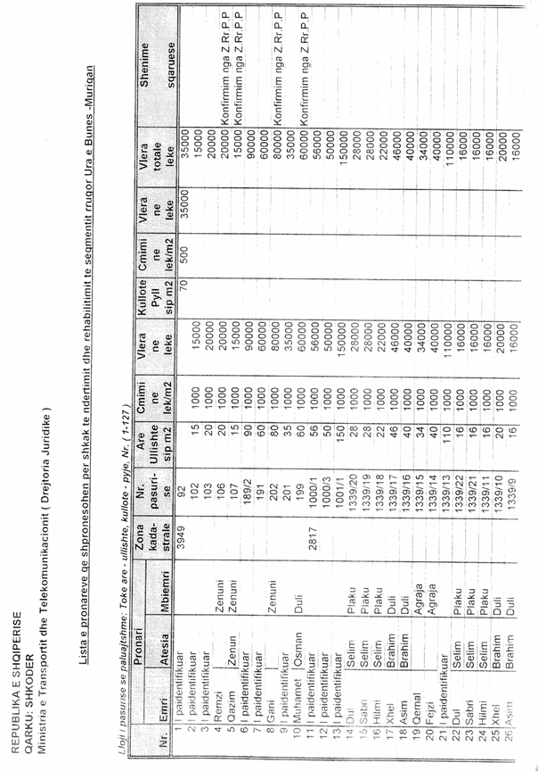

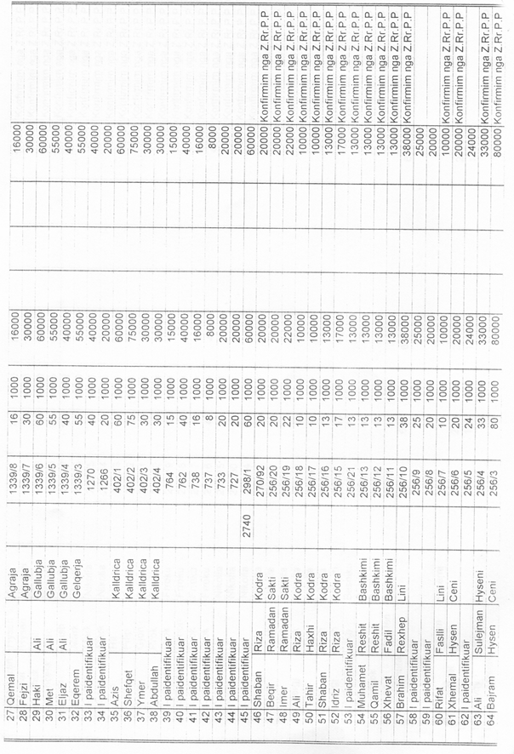

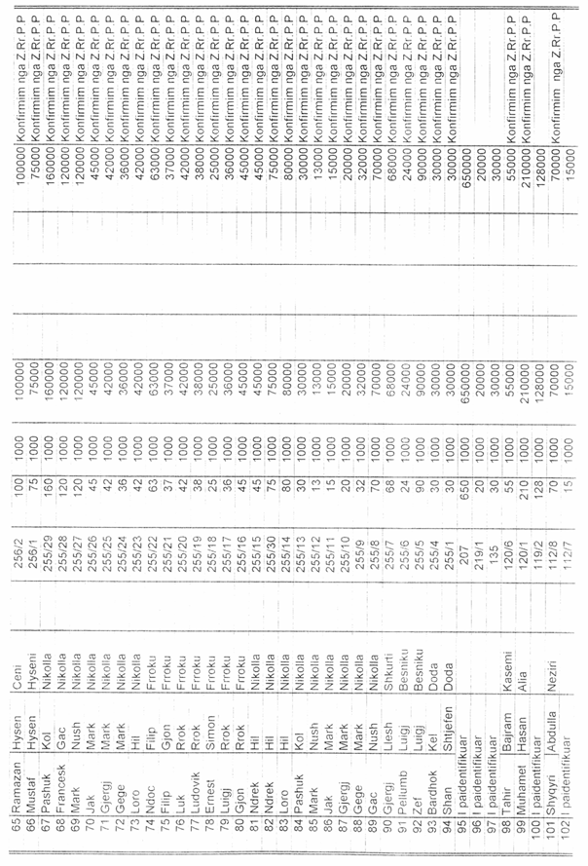

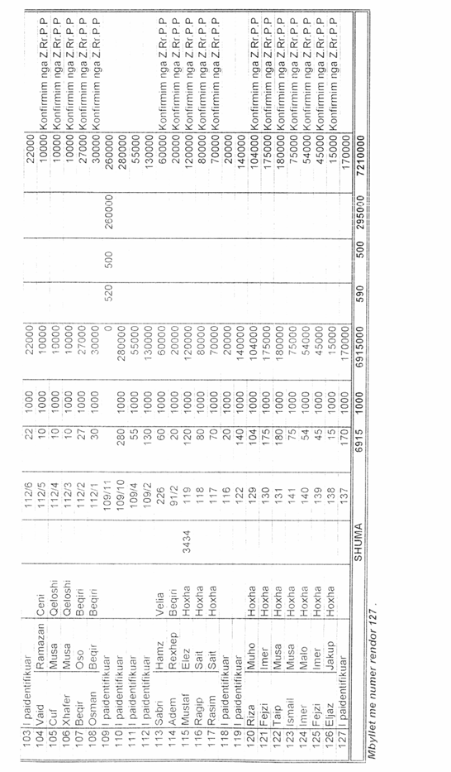

VENDIM

Nr.4, datë 12.3.2004

PËR MIRATIMIN E RAPORTIT VJETOR PËR VITIN 2003

Në mbështetje të ligjit nr. 9072, datë 22.5.2003 “Për sektorin e energjisë elektrike”, neni 10 pika 1, Bordi i Komisionerëve të Entit Rregullator të Sektorit të Energjisë Elektrike, në mbledhjen e tij të datës 12.3.2004,

Vendosi:

1. Të miratojë raportin vjetor të punës së kryer gjatë vitit 2003 nga Enti Rregullator i Sektorit të Energjisë Elektrike (ERE), së bashku me vërejtjet përkatëse, një kopje e të cilit i bashkëngjitet këtij vendimi.
2. Ky vendim hyn në fuqi menjëherë.

Kryetari i ERE
Pjetër Dema

